Mléko- 200ml bílkoviny
Vajíčka- 10 bílkoviny
Uzený- 500dkg tuky
Máslo- 150g tuky
Toustový chleba- 1 sacharidy
Slanina- 20dkg tuky
Jarní Cibulka- 3kusy
Bylinky (petržel, pažitka, kopřivy)
Koření (česnek sušený, muškátový květ, sůl, pepř)

Postup:

Nakrájíme si uzené maso, slaninu, toustový chléb, cibulku, bylinky na malé kousky. A dáme do jedné misky. Poté si oddělíme žloutky od bílků. A žloutky smícháme s mlékem, poté to nalejeme do misky s ostatními ingrediencemi. Rozpustíme máslo a přilejeme do směsi. Z bílků uděláme sníh a také ho smícháme s ostatními ingrediencemi.
Dokořeníme směs a dáme na pekáč.
Pekáč dáme do rozehřáté trouby na 180C° a pečeme do doby kdy je to krásně propečené.

Velikonoční kraslice z piškotového těsta

1 šálek mléka 200ml bílkoviny
1 šálek polohrubé mouky bílkoviny
4 ks vajec bílkoviny
1 balíček vanilkového cukru sacharidy
Postup: vaječné bílky oddělíme od žloutků, bílky vyšleháme do pěny a postupně přidáváme vanilkový a moučkový cukr. Až dostaneme hustou pěnu, tak pozvolna přidáváme žloutky. Dál přidáváme velmi pomalu mouku, aby nespadla pěna.
Hmotu přelejeme na plech a pečeme na 190⁰C cca 20 minut. Pak vykrojíme vajíčka a již záleží na naší fantazii, jak to ozdobíme.

Bochánek
200g polohrubé mouky bílkoviny
1ks droždí
200g másla tuky
4 žloutky a 1ks celé vajíčko bílkoviny
200g krupice sacharidy
400ml vlažného mléka bílkoviny
Vanilkový cukr sacharidy
Rozinky sacharidy
Rum (sacharidy), špetka soli, mandle(tuky)

velikonoční pizza
co je potřeba? na 2 porce

1 kostka droždí
360 gramů mouky bílkoviny
hrnek vlažné vody
2 velké lžíce olivového oleje tuky
lžička soli
postup: dáme mouku do hrnce a postupně přidáváme: rozdrobené droždí, olivový olej, sůl a nakonec hrnek vody. Po té mícháme dokud nevytvoříme těsto. Minimálně čekáme půl hodiny dokud droždí nezačne působit. těsto rozdělíme na dvě části a uděláme z toho placku na plech. potom je na každým co si na pizzu dá. (protlak,koření, sýr,salám)
nakonec dáme do trouby (220 stupňů) na 14 minut.

Ovečky
100g másla tuky
1ks vajíčka bílkoviny
100g moučkový cukr sacharidy
200g hladké mouky bílkoviny
1čl kakaový prášek
½ čl kypřící prášek
½ čl soli
Máslo vymícháme spolu s cukrem, pak vajíčko a sůl. Na závěr přidáme sypké suroviny. Vypracujeme kuličku a rozdělíme na 2 části ¾ a ¼. Malou část obarvíme kakaem. Z bílého těsta kuličky, ze kterých vytvoříme tělo ovečky. Kuličky pokládáme na plech s pečícím papírem. Z kakaového těsta vypracujeme nožičky a hlavu. Ovečky pečeme v předehřáté troubě na 180⁰C cca 15 minut.
Syrek
Je to tradiční slovenská pochoutka, kterou doma na Velikonoce podáváme každý rok.

Suroviny:

2 l mléko 20 ks vejce 1 lžíce krystal. cukr špetka sůl špetka vegety

Postup přípravy
1. Krystal. cukr a špetku soli přidáme do mléka. Dáme na oheň a přivedeme do varu.
2. V druhé misce rozšleháme vajíčka. Když mléko vře, přidáme vajíčka. Neustále mícháme, až se z vajíček nespraví "tvaroh".
3. Připravíme si tkaninu, do které slijeme mléčnou směs s vajíčky a pořádně stahujeme, abychom ze syrku vytlačili přebytečné mléko.
4. Látku zavážeme a zavěsíme, aby syrek mohl okapat. Takto necháme syrek vychladnout.
5. Následně odstraníme tkaninu a podáváme. Skladujeme v chladničce.
Dobrou chuť!

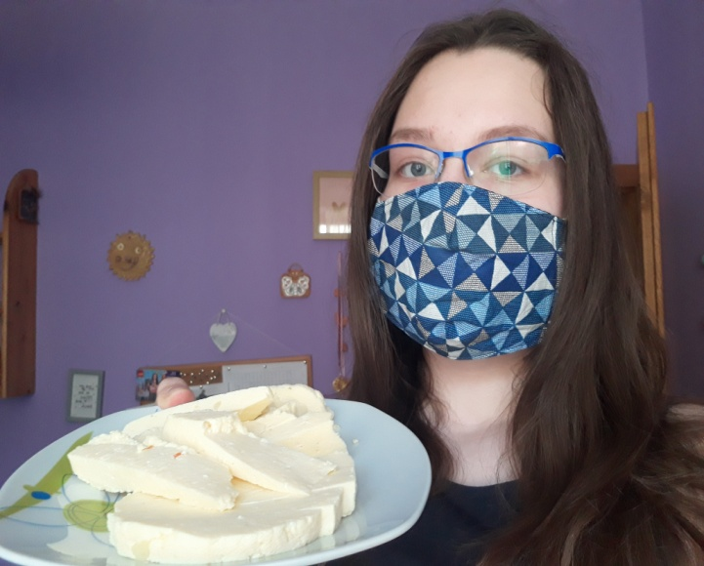

Velikonoční omeleta k snídani, kterou jsem si udělal

sám

Ingredience : 3 vejce, 1 plátek šunky a 2 plátky sýra

Postup : 1. Připravíme si pánvičku a na ni nalijeme olej

2. dáme na pánvičku 1 plátek šunky

3. připravíme si 3 vejce a rozkvrdláme vidličkou

4. až budou vejce rozkvrdlána nalijeme to na pánvičku

5. dám na pánvičku 2 plátky sýra

6. počkám až se omeleta udělá

7. až bude hotová vyndám ji na talíř

8. potom si namažu chlebík máslem

9. dám si ji na stůl a pustím se do jídla

